1. **Aşağıdaki cümlelerde doğru olanların başına ‘D’, yanlış olanların başına ‘Y’ yazınız**

(……) Hepimizin bir ya da birden fazla güçlü yanları olabilir.

(……) Bana verilen sırları başkalarına anlatırım.

(……) Arkadaşlık bağlarının korunması için saygı ve dayanışma olmalıdır.

(……) Evimizdeki kanepeler, koltuklar teknolojik üründür

(……) Bulaşık ve çamaşır makinesi suyu tasarruflu kullanmamızı sağlar.

(……) İsteklerimiz konusunda ısrar etmemeliyiz.

(……) Aile bütçesini korumak sadece büyüklerin görevidir.

(........) Temizlik ve kişisel bakımımızda kullandığımız kaynaklar sınırsızdır , bol bol kullanabiliriz.

(……...) Arkadaşlarımızdan aldığımız eşyaları geri vermeliyiz.

(……...) Kroki , yandan görünüşünün çizilmesidir.

1. **Aşağıdaki cümlelerde boş bırakılan noktalı yerlere uygun kelimelerle tamamlayınız**

|  |  |  |  |  |
| --- | --- | --- | --- | --- |
| **nezaket** | **önemli-değerlidir** | **elektrik** | **kapatmalıyız** | **kabataslak** |
| **güvenin** | **duyarlı** | **güçlendirmek** | **kuşbakışı** | **mutlu** |

1. Açık gördüğümüz muslukları ................................
2. Her meslek ....................... ve ................................
3. İstek ve ihtiyaçlarımızı bildirirken ............................ kurallarına uymalıyız.
4. Okulumuzdaki bilgisayar, projeksiyon ve ses sistemi ........................... ile çalışır.
5. Krokide çizgiler .................................çizilir.
6. Birbirimizin sorunlarına karşı ............................olmalıyız.
7. Aramızdaki .........................sarsılmaması için dürüst davranmalıyız.
8. Bir yerin tepeden görünüşüne ............................... görünüşü denir.
9. Yardımlaşmak hem bizi hem de arkadaşlarımızı .......................eder.
10. Zayıf yönlerimizi ..............................için planlı ve verimli çalışmalıyız.

Aşağıda Emre'nin güçlü ve zayıf yönleri verilmiştir. Emre'nin güçlü yönlerininin başına ( G ) zayıf yönlerinin başına ( Z ) yazınız . *(6p)*

( ) Çok hızlı koşuyorum.

( ) Yaptığım resimler hoşuma gitmiyor.

( ) Satrançta arkadaşlarıma yeniliyorum.

( ) Güzel hikayeler yazabiliyorum.

( ) Bazen dikkatimi toplayamıyorum.

( ) Kahvaltı yapmadan evden çıkmıyorum.

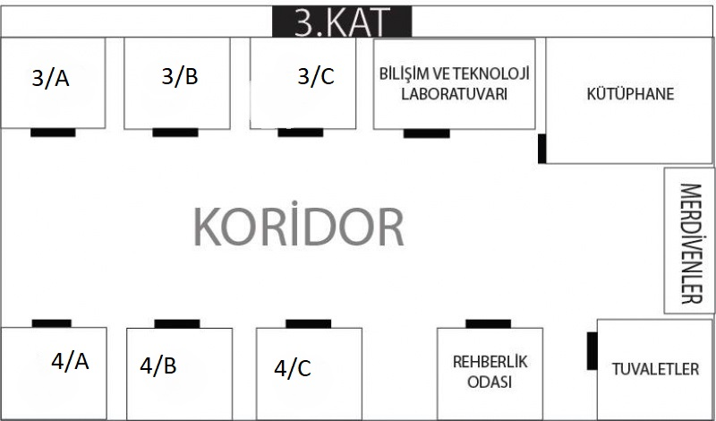

**1.**Yukarıdaki krokiye göre Bilim ve Teknoloji Laboratuvarı nerededir ?

A) 3/A ve 3/B sınıfının ortasında. B) 4/A sınıfının karşısında C) 3/C sınıfı ve kütüphanenenin ortasında.

**2.** Yukardaki kroki nereye ait olabilir?

A)Bir hastanenin zemin katına. B) Bir okulun 3. Katına C) Bir okulun giriş katına.

**3.** Aşağıdakilerden hangisi okuldaki demokratik bir uygulamadır?

A)  İsteyen öğrencinin sınıf başkanlığına aday olması

B)  Öğretmenin istediği öğrenciyi başkan yapması

C)  Her gün aynı öğrencinin nöbetçi olması

**4.**Aşağıdaki ifadelerden hangisi **doğrudur**?

A)İsteklerimize öncelik vermeliyiz.

B) İhtiyaçlarımızı ertelemeliyiz.

C) İhtiyaçlarımızı karşıladıktan sonra isteklerimizi karşılayabiliriz.

**5. ”Komşu komşunun külüne muhtaçtır”**atasözüyle ilgili cümle hangisidir?

A)Evde limon kalmamıştı, komşumuzdan limon aldım.

B) Komşularımız iyi insanlar, onlara bazen oturmaya gideriz.

C) Annem çiçeklerin dibine kül dökmek için komşumuza gitti.

**6. Bilinçli bir tüketiciden aşağıda verilen davranışlardan hangisi beklenir?**

A) Fiş ya da fatura istememesi.

B) Ürünlerin fiyatına ve kalitesine dikkat etmesi.

C) Reklamı çok yapılan ürünü alması.

**7. Meyve ve sebzelerin taze olduğunu nasıl anlarız?**

**A) Renk ve kokusuna bakarak  B) Büyüklüklerine bakarak  C) Fiyatına bakarak**

**8. Aşağıdakilerden hangisi *sağlıklı ve dengeli beslenme için tüketilmesi gereken besinlerdendir?***

**A) Cips-çikolata B) Süt-yumurta C) Hamburger-kola**

**9.** 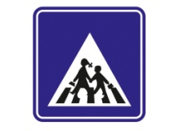

**Yandaki trafik işaretinin anlamı nedir?**

**A) Yaya Geçidi B) Okul Geçidi C) Yaya Giremez**